Pour commence, il faut ouvrir le programme WinBiz 9
Aller sur Achat puis sur Commandes aux fournisseurs et Rechercher
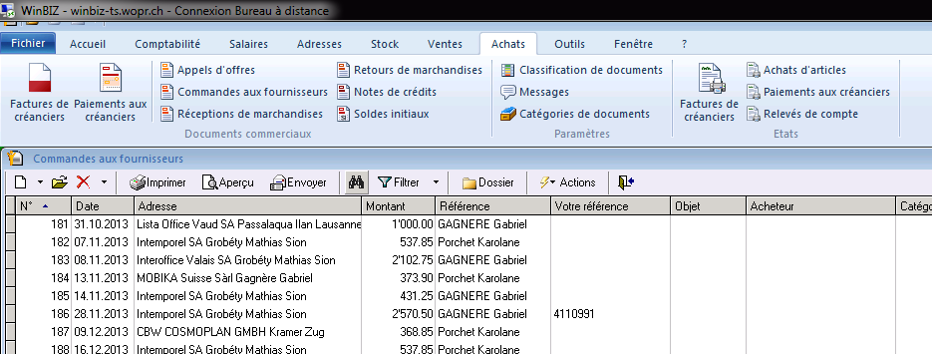
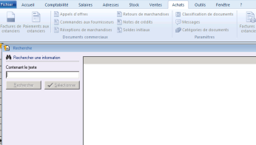
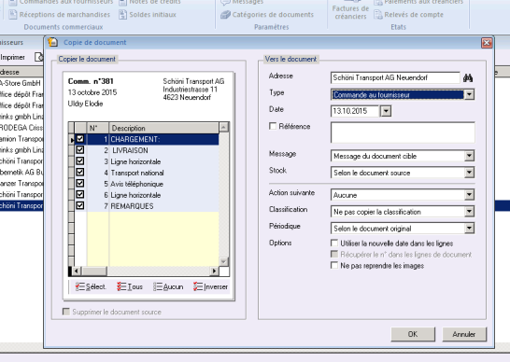
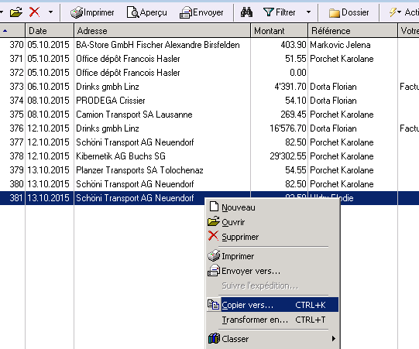
Remplir la caste « contenant de texte » en inscrivant le nom de la société désirée et sélectionner et copier le dernier bulletin créé, vérifier que ça soie « Commande aux Fournisseur » et OK. Ouvrir le document créé

Double cliquer sur « Chargement » ensuite sur « Livraison » et modifier les informations nécessaires
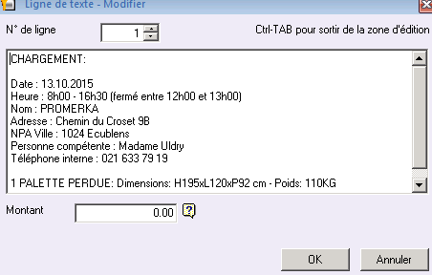
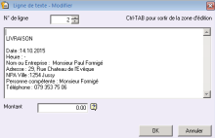
Pour l’ajout de l’avis téléphonique, cliquer sur article en bas à gauche, inscrire « avis » et sélectionner et ok.
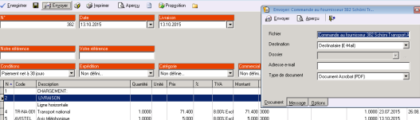
Relire en mode aperçu, pour être sûr de n’avoir fait aucunes fautes, puis enregistrer.
Envoyer sur le bureau

Envoyer un mail à l’entreprise de transport pour avoir une confirmation de retour.
Imprimer et classer le bulletin dans la pochette « National » ou « International »

